- 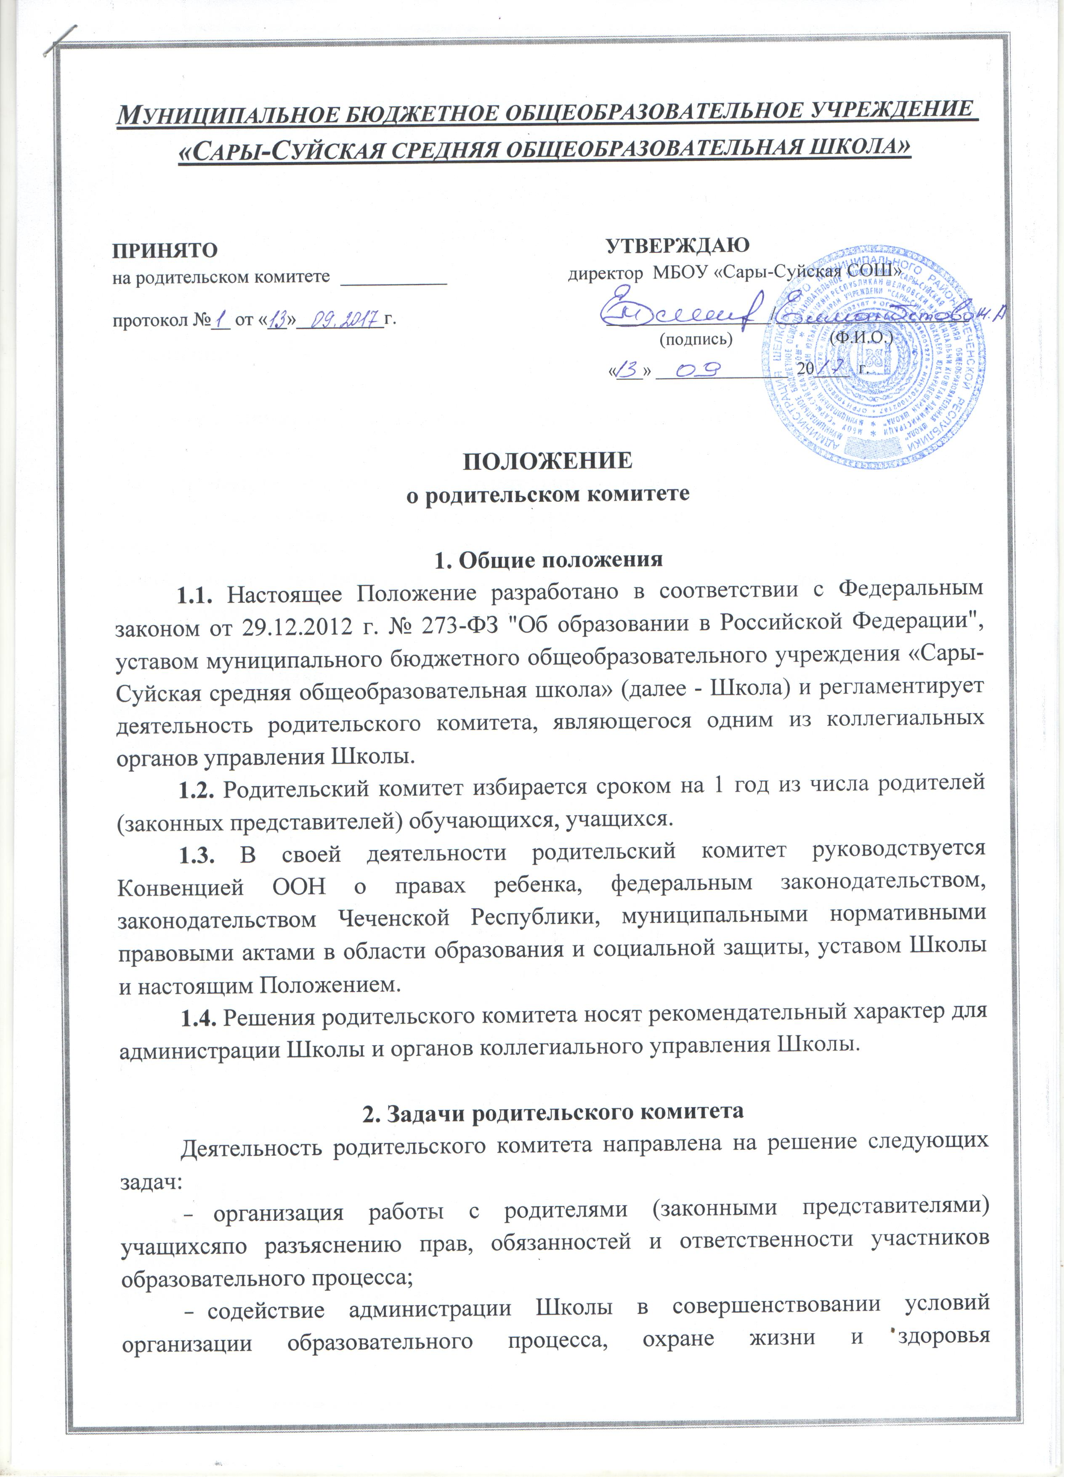учащихся,защите их законных прав и интересов, организации и проведении общешкольных мероприятий.

3. Функции родительского комитета
Родительский комитет в пределах своей компетенции выполняет следующие функции:
3.1.Принимает активное участие:
- в воспитании у учащихся уважительного отношения к окружающим, дисциплины, культуры поведения, заботливого отношения к родителям и старшим;
- в проведении разъяснительной и консультативной работы среди родителей (законных представителей) учащихся о правах, обязанностях и ответственности участников образовательного процесса;
- в привлечении родителей (законных представителей) учащихся к организации внеклассной, внешкольной работы, учебно-исследовательской и общественной деятельности, технического и художественного творчества, экскурсионно-туристической и спортивно-массовой работы с учащимися;
- в подготовке к новому учебному году.
3.2. Оказывает содействие педагогам в воспитании у учащихся ответственного отношения к учебе, привитии им навыков учебного труда и самообразования.
3.3. Оказывает помощь:
- семьям в создании необходимых условий для своевременного получения детьми среднего общего образования;
- классным руководителям в изучении и улучшении условий воспитания детей в семье, в пропаганде среди родителей (законных представителей) обучающихся положительного опыта семейной жизни;
- администрации Школы в организации и проведении родительских собраний.
3.4. Контролирует совместно с администрацией Школы организацию и качество питания, медицинского обслуживания учащихся.
3.5. Вносит предложения на рассмотрение администрацииШколы по вопросам организации образовательного процесса.
3.6. Координирует деятельность родительских комитетов классов, групп.
3.7. Взаимодействует с педагогическим коллективом Школы по вопросам профилактики правонарушений, безнадзорности и беспризорности учащихся, а также с другими органами коллегиального управленияШколы по вопросам проведения общешкольных мероприятий.
4. Права родительского комитета
Родительский комитет имеет право:
4.1. Обращаться к администрации и другим коллегиальным органам управленияШколы и получать информацию о результатах рассмотрения обращений.
4.2. Приглашать:
- на свои заседания родителей (законных представителей) учащихсяпо представлениям (решениям) родительских комитетов классов, групп;
- любых специалистов для работы в составе своих комиссий.
4.3. Принимать участие:
- в организации деятельности блока дополнительного образования детей.
4.4. Выносить общественное порицание родителям (законным представителям) учащихся, уклоняющимся от воспитания детей в семье.
4.5. Вносить предложения на рассмотрение администрацииШколы о поощрениях учащихся и их родителей (законных представителей).
4.6. Разрабатывать и принимать:
- план работы комитета;
- планы работы комиссий комитета.
4.7. Выбирать председателя родительского комитета, его заместителя и контролировать их деятельность.

5. Ответственность родительского комитета
Родительский комитет несет ответственность:
- завыполнение плана работы;
- соответствие принятых решений действующему законодательству РФ и локальным актам Школы;
- выполнение принятых решений и рекомендаций;
- установление взаимодействия между администрацией Школы и родителями (законными представителями) учащихся по вопросам семейного и общественного воспитания.

6. Порядок организации деятельности родительского комитета
6.1. В состав родительского комитета входят по одному представителю от каждого класса (параллели), группы. Представители от классов (параллелей), групп избираются ежегодно на родительских собраниях классов (параллели), групп в начале каждого учебного года.
6.2. Родительский комитет работает по плану, согласованному с руководителемШколы.
6.3. Заседания родительского комитета проводятся по мере необходимости, но не реже одного раза в четверть.
6.4. Кворумом для принятия решений является присутствие на заседании более половины членов комитета.
6.5. Решения родительского комитета принимаются простым большинством голосов его членов, присутствующих на заседании. В случае равенства голосов решающим является голос председателя.
6.6. Непосредственное руководство деятельностью родительского комитета осуществляет его председатель, который:
- обеспечивает ведение документации комитета;
- координирует работу комитета и его комиссий;
- ведет заседания комитета;
- ведет переписку комитета.
6.7. О своей работе родительский комитет отчитывается перед общешкольным родительским собранием по мере необходимости, но не реже двух раз в год.
6.8. Свою деятельность члены родительского комитета осуществляют на безвозмездной основе.
6.9. Родительский комитет ведет протоколы своих заседаний и общешкольныхродительских собраний в соответствии с инструкцией по делопроизводству.
6.10. Протоколы родительского комитета хранятся в составе отдельного дела в канцелярии Школы.
6.11. Ответственность за делопроизводство родительского комитета возлагается на его председателя.

